RESULTADO – TOMADA DE PREÇO

N° 20221710TP31195HMNSL

O Instituto de Gestão e Humanização – IGH, entidade de direito privado e sem fins lucrativos,

classificado como Organização Social, vem tornar público o resultado da Tomada de Preços, com

a finalidade de adquirir bens, insumos e serviços para o HEMNSL - Hospital Est. Maternidade

Nossa Senhora de Lourdes, com endereço à Rua 230, Qd. 709, S/N, Setor Nova Vila, Goiânia/GO,

CEP: 74.640-210.

Bionexo do Brasil Ltda

Relatório emitido em 03/11/2022 11:40

**Comprador**

IGH - Maternidade Nossa Senhora De Lourdes (11.858.570/0005-67)

RUA 230, QUADRA 709 LOTE 11 - SETOR NOVA VILA - GOIÂNIA, GO CEP: 74640-210

**Relação de Itens (Confirmação)**

Pedido de Cotação : 248647059

COTAÇÃO Nº 31195 QUÍMICOS - HEMNSL OUT/2022

Frete Próprio

Observações: \*PAGAMENTO: Somente a prazo e por meio de depósito em conta PJ do fornecedor. \*FRETE: Só serão aceitas propostas com frete CIF e

para entrega no endereço: RUA 230 QUADRA 709 LOTE 11 - Setor Nova Vila, Goiânia/GO CEP: 74640-210, dia e horário especificado. \*CERTIDÕES:

As Certidões Municipal, Estadual de Goiás, Federal, FGTS e Trabalhista devem estar regulares desde a data da emissão da proposta até a data do

pagamento. \*REGULAMENTO: O processo de compras obedecerá ao Regulamento de Compras do IGH, prevalecendo este em relação a estes termos

em caso de divergência.

Tipo de Cotação: Cotação Normal

Fornecedor : Todos os Fornecedores

Data de Confirmação : Todas

**Faturamento**

**Mínimo**

**Prazo de**

**Entrega**

**Validade da**

**Proposta**

**Condições de**

**Pagamento**

**Fornecedor**

**Frete Observações**

**Cientifica Médica Hospitalar Ltda**

GOIÂNIA - GO

Vanessa Nogueira - (62) 3088-9700

vendas3@cientificahospitalar.com.br

**[Mais informações](javascript: f_mais_info(174293))**

2

dias após

1

2

R$ 200,0000

R$ 300,0000

24/10/2022

24/10/2022

30 ddl

30 ddl

CIF

CIF

null

null

confirmação

**Prime Comercio de Produtos**

**Hospitalares Ltda - Me**

GOIÂNIA - GO

Giselly Souza - 6240185882

gisellyfs@hotmail.com

**[Mais informações](javascript: f_mais_info(203855))**

2 dias após

confirmação

**Programação**

**de Entrega**

**Preço**

**Unitário Fábrica**

**Preço**

**Valor**

**Total**

**Produto**

**Código**

**Fabricante Embalagem Fornecedor Comentário Justificativa**

**Rent(%) Quantidade**

**Usuário**

;

ALFALAGOS E

MED CENTER:

NÃO ATINGE

FATURAMENTO

MÍNIMO /

HOSPFAR: NÃO

FATURA POR

PENDÊNCIA

Danielly

Evelyn

Pereira Da

Cruz

RIOHEX

CLOREX.0,2%

DERMO

Cientifica

Médica

Hospitalar

Ltda

CLOREXIDINA

SOLUCAO AQUOSA

,2% 100ML (NP)

R$

R$

R$

264,0000

2

34421

-

FRS

null

150 Unidade

SUAVE

1,7600 0,0000

0

1

00ML,

03/11/2022

11:19

RIOQUIMICA

FINANCEIRA

;MONACO:

NÃO ATINGE A

FORMA DE

PAGAMENTO

SOLICITADO

PELA

ESCOVA P/

DEGERMACAO DAS

MAOS C/

CLOREXIDINA 2% ->

CLOREXIDINA 2%;

CERDAS MACIAS;

CABO PLASTICO

DESCARTAVEL

EMBALAGEM

ALUMIZADA/BLISTER;

REGISTRO NO

INSTITUIÇÃO,

SOMENTE A

VISTA / ULTRA

MEDICAL,

ALFALAGOS E

NACIONAL:

NÃO ATINGE

FATURAMENTO

MÍNIMO /

HOSPFAR: NÃO

FATURA POR

PENDÊNCIA

FINANCEIRA

Danielly

Evelyn

Pereira Da

Cruz

ESCOVA

CLOREXIDINA

% (RIOHEX)

2ML C/108

RIOQUIMICA,

RIOQUIMICA

Cientifica

Médica

Hospitalar

Ltda

2

2

R$

R$

R$

239,7600

3

30670

-

CX

null

108 Unidade

2,2200 0,0000

03/11/2022

11:19

MINISTREIO DA

SAUDE - UNIDADE

**Total**

**Parcial:**

R$

503,7600

2

58.0

Total de Itens da Cotação: 5

Total de Itens Impressos: 2

**Programação**

**de Entrega**

**Preço**

**Unitário Fábrica**

**Preço**

**Valor**

**Total**

**Produto**

**Código**

**Fabricante Embalagem Fornecedor Comentário Justificativa**

**Rent(%) Quantidade**

**Usuário**

ALCOOL ETILICO

7

1

0% ANTISSEPTICO

00ML -> PARA PELE

> FRASCO -

SOLUÇÃO ALCOOLICA

Danielly

Evelyn

Pereira Da

Cruz

Prime

Comercio de

Produtos

Hospitalares

Ltda - Me

-

alcool anti

septico 100

ml fr - prolink

- prolink

Fornecedores

não atingem

faturamento

mínimo;

R$

R$

R$

745,0000

1

39460

-

fr

null

500 Frasco

7

0 INPM,

1,4900 0,0000

ANTISEPTICA, PARA

USO TOPICO ADULTO

E PEDIATRICO;

31/10/2022

0

8:47

ALMOTOLIA 100 ML

Danielly

Evelyn

Pereira Da

Cruz

sabonete liq

infantil 250 ml

almotolia -

Indalabor -

Indalabor

Prime

Comercio de

Produtos

Hospitalares

Ltda - Me

SABONETE LIQUIDO

NEUTRO INFANTIL

SOL 250ML (PH: 6,7 -

R$

R$

R$

224,0000

5

38379

-

fr

null

-

40 Unidade

5,6000 0,0000

7

,5)

31/10/2022

0

8:47

**Total**

**Parcial:**

R$

969,0000

5

7

40.0

98.0

Total de Itens da Cotação: 5

Total de Itens Impressos: 2

**Total**

**Geral:**

R$

1.472,7600

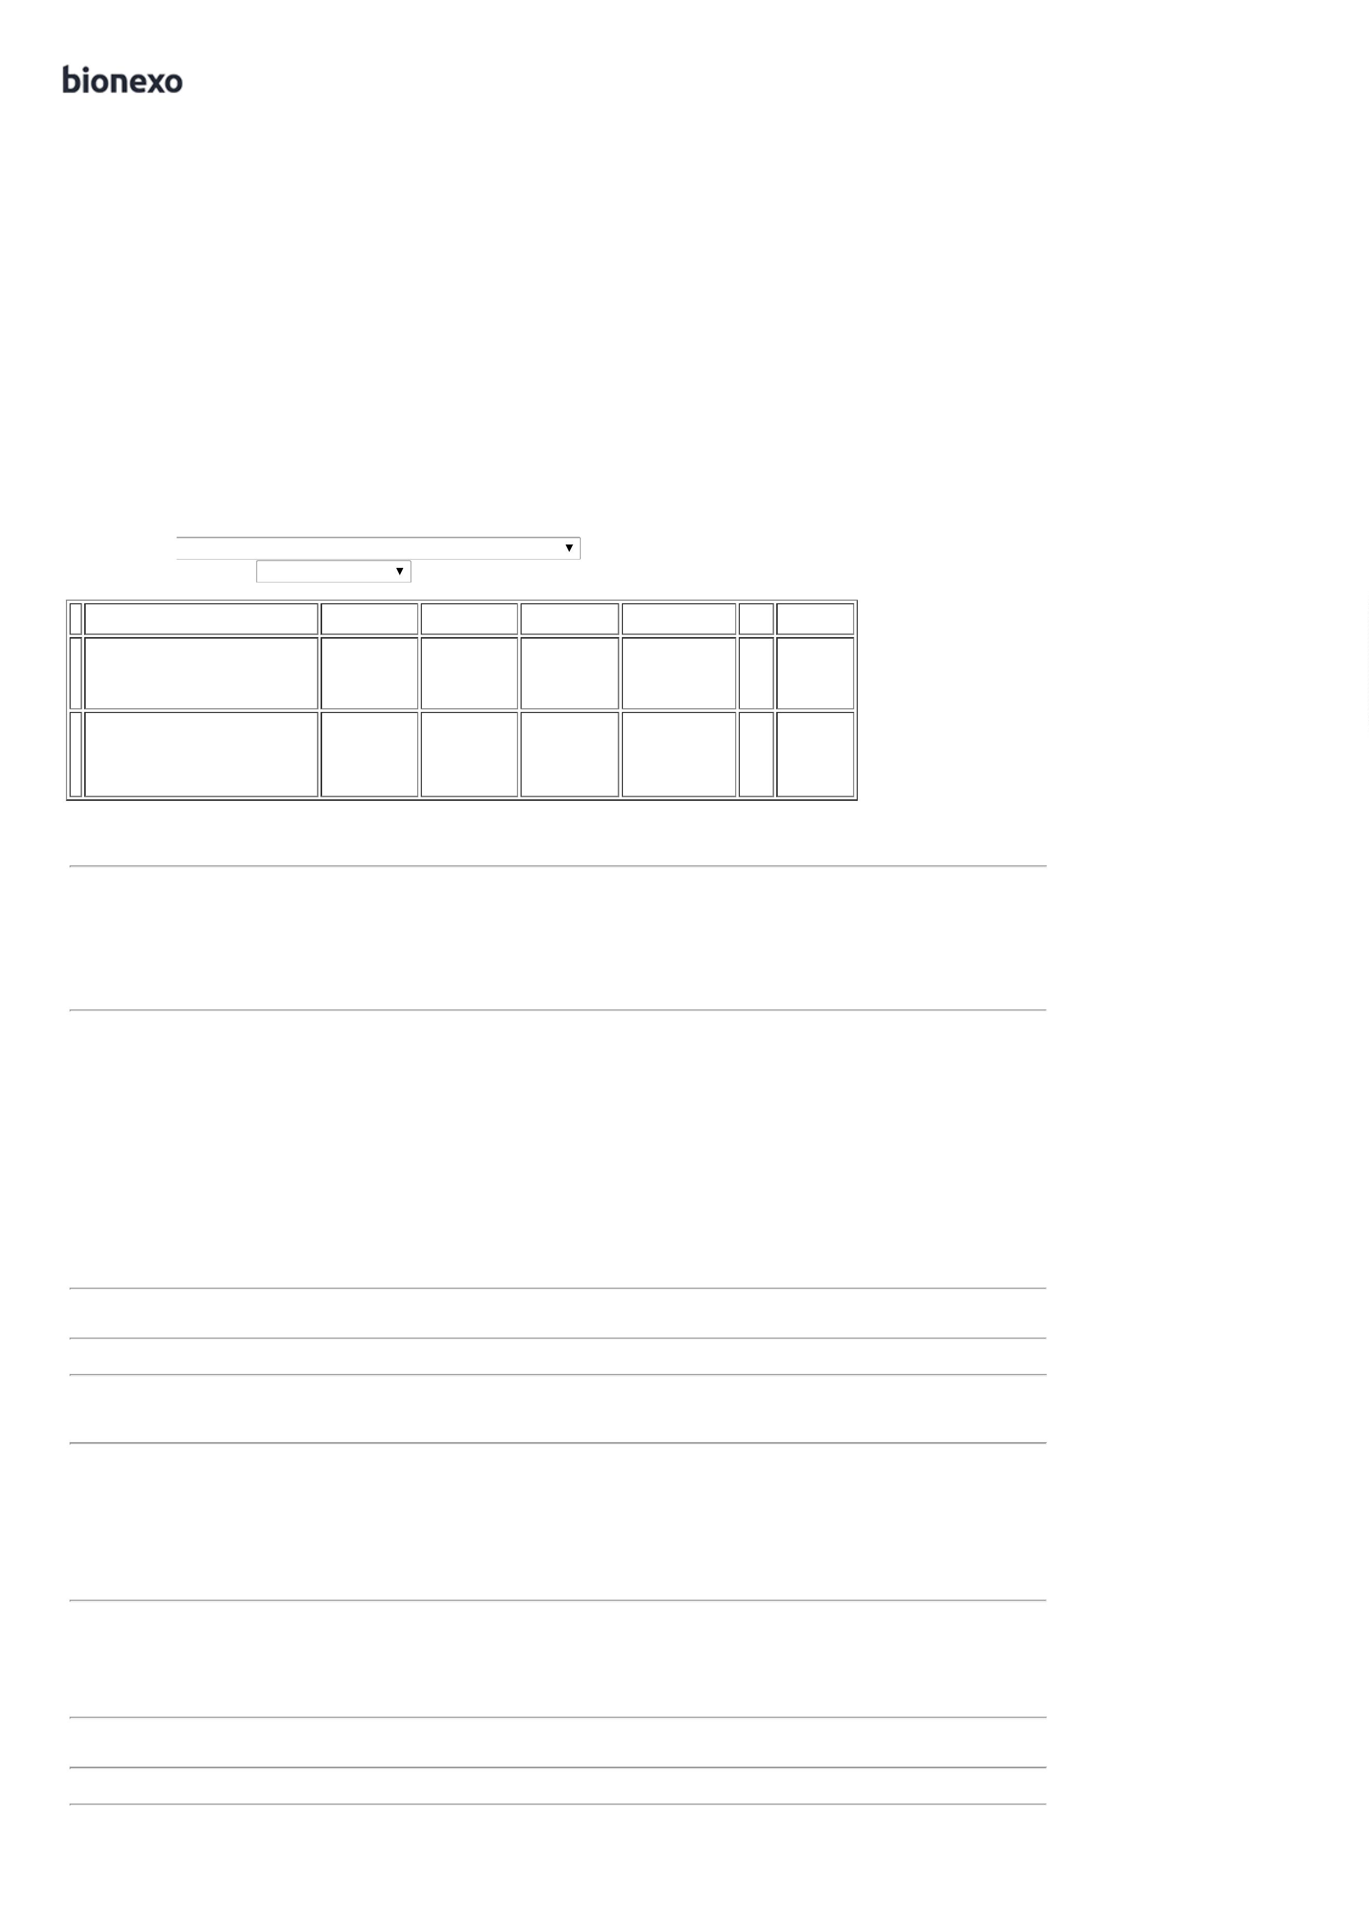

Clique [aqui](javascript:chama_completo(248647059)) para geração de relatório completo com quebra de página

